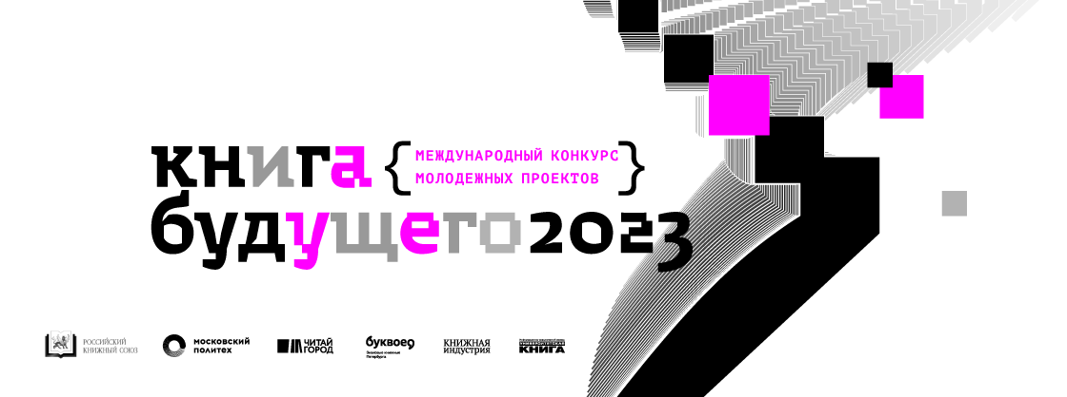

Российский книжный союз совместно с Московским политехническим университетом проводят первый международный конкурс молодёжных проектов «Книга будущего» (далее – Конкурс).
Цель Конкурса – поддержка и развитие молодёжных инициатив по продвижению и пропаганде чтения, обеспечение условий для профессионального и личностного развития молодёжи Российской Федерации и стран СНГ, оказание содействия в реализации социально-значимых проектов и предоставление возможностей для синтеза и интеграции творческих проектов в федеральном масштабе, формирование онлайн и офлайн сообществ из самых активных молодых специалистов.
Конкурс будет проводиться по шести номинациям:
«Новые форматы чтения» - индивидуальные или групповые проекты, посвященные новым способам и форматам чтения, с учетом актуального и будущего уровня развития техники и технологий
«Социальная реклама» - рекламные проекты (фото, видео, плакаты), направленные на пропаганду чтения в современном или новых форматах
«Продвижение в сети» - индивидуальные или групповые Интернет-проекты, направленные на пропаганду чтения в современном или новых форматах
«Социальные акции и проекты» - индивидуальные или групповые акции, мероприятия, направленные на пропаганду чтения в современном или новых форматах
«Лучшие писательские практики. Малые формы» - тематика «Роль русского языка как языка межнационального общения», формат конкурсной работы – эссе
«Иллюстрация будущего» - свободная тематика, формат конкурсной работы – серия иллюстраций (от 3 до 10), выполненных с учетом возможного размещения на современных и будущих книжных носителях
Хронология проведения Конкурса:
Старт Конкурса, подачи заявок – 14 февраля 2023 года.
Окончание приёма заявок – 31 марта 2023 года.
Формирование шорт-листа – 23 апреля 2023 года.
Проекты, успешно прошедшие отбор, допускаются к питчингу в рамках
Санкт-Петербургского международного книжного салона (18 – 21 мая 2023 года, Санкт-Петербург) и книжного фестиваля «Красная площадь» (2 – 6 июня 2023 года, Москва). По итогам каждого питчинга Экспертный совет Конкурса определяет победителя (первое место) и призёров (второе и третье места).
Срок объявления результатов Конкурса по итогам проведенных питчингов – 30 июня 2023 года. Результаты будут опубликованы на официальных сайтах Организаторов Конкурса www.mospolytech.ru и www.bookunion.ru, а также на официальной странице Конкурса в сети Интернет.
Победителям Конкурса будет предложена реализация их проектов совместно с Российским книжным союзом и Московским политехническим университетом. Призёрам, занявшим вторые и третьи места, будут вручены призы от членов Экспертного совет Конкурса, в состав которого вошли руководители ведущих российских издательств, книжных сервисов, отраслевых СМИ, писатели, представители сферы креативных индустрий.
Принять участие в Конкурсе могут как граждане Российской Федерации, так и граждане стран СНГ от 14 до 35 лет включительно, в соответствии с направлениями Конкурса.

Контакты Оргкомитета Конкурса:
futurebook@inbox.ru, тел. 8 (495) 223-05-23 доб. 1601, 4121

Информация о Конкурсе представлена на сайтах организаторов www.bookunion.ru и www.mospolytech.ru а также на официальной странице Конкурса в сети Интернет.
Визуальные материалы по ссылке: https://disk.yandex.ru/d/LL2XuAXTE64PKQ

